PRÁCTICA 1

En primer lugar pensaba que la práctica estaba enfocada en el tema 2. Por ello, empecé a realizar distintos scripts para descifrar el código de ambos programas, pensando que el objetivo de la práctica era analizar el código en sí, para lo que debía descifrar primero el código fuente.
Realicé distintos scripts como descifrar código en base64 o un programa (basado en la librería Fernet) para tratar de descifrar un cifrado simétrico probando contraseñas simples como ‘password’. Realmente, no iba muy desencaminado pero estaba enfocando mal el ejercicio, ya que trataba de analizar el código fuente de un archivo binario (que en primer lugar no sabía), algo que pensandolo fríamente era estúpido.
También se me ocurrió que podría estar cifrado GDB (como el mencionado en la práctica 2) o utilizar herramientas como ‘Jhon the ripper’ para crackear una contraseña o hash, o aplicaciones MITM (Man-in-the-middle) como Burpsuite para interceptar la comunicación entre ambos scripts (y que volveré a intentar más adelante), pero no funcionó.

Tras todo ello, decidí releer el enunciado del problema buscando otro enfoque. Rápidamente, se me ocurrió asociar los nombres de los script con la clásica terminología usada en la ejemplificación de comunicaciones entre dos entidades.
En concreto, y en relación con la asignatura, pensé que podría hacer alusión a un clásico hand-shake en un protocolo de comunicación seguro como SSL. Esta idea se intensificó cuando, tras dar permisos de ejecución a ambos ficheros (chmod +x) observé el comportamiento habitual en cualquier comunicación cliente-servidor. Básicamente, al ejecutarlos de forma simultánea aparentemente no pasaba nada. Pero al finalizar el script ‘alice’ automáticamente lo hacía también el script ‘bob’. Esto me hizo pensar que alice enviaba un flag FIN+ACK que cerraba la comunicación. De tal forma, determiné que el funcionamiento de ambos scripts podrían simular una comunicación.

Para comprobarlo, decidí análizar el tráfico de flujo de datos al ejecutar simultaneamente ambos ficheros. La primera herramienta que se me vino a la cabeza fue Wireshark. Es una herramienta que tengo algo olvidada, por lo que seguramente se me escapé algún dato de interés.
Al ejecutar simultaneamente dichos script y capturar el tráfico, ví un protocolo que estaba relacionado con SSL como es TLS (mejora). Además, en la misma información del paquete encontramos mensjaes como ‘Client hello’ o el más característico ‘Change Cipher Spec’.
Por tanto, podemos determinar que el funcionamiento u objetivo de ambos scripts es simular o ejemplificar una comunicación con handshake TLS.

El proceso del handshake TLS son una serie de mensajes intercambiados entre un cliente y un servidor para establecer una comunicación segura. A continuación expondré las fases principales de este mecanismo para establecer una conexión adjuntando las capturas obtenidas para ejemplificarlo.
Gráficamente, la secuencia de mensajes es la siguiente:

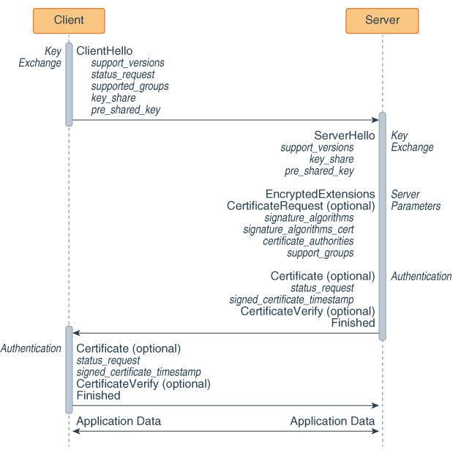

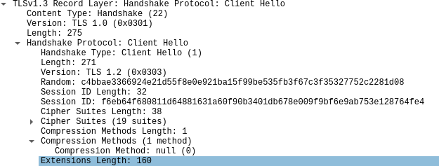
En primer lugar, nos encontraremos con el mensaje ‘client hello’, donde el cliente inicializa el “hand-shake” enviando un saludo al servidor. Este mensaje incluirá la versión TLS que soporta el cliente, los algorítmos de cifrado permitidos, los algorítmos o métodos de compresión soportados y un string de bytes random que aparecen como “client random” (a grosso modo, es la forma que tiene el cliente de determinar si el servidor con el que contacta es legítimo y no es, por ejemplo, un intermediario que intenta interceptar la comunicación simulando ser el servidor):

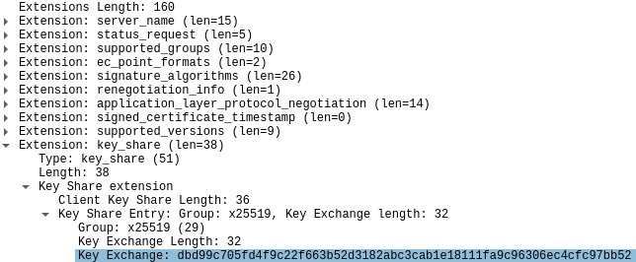

En segundo lugar, en respuesta al mensaje “Client hello”, el servidor envía “Server hello” y el protocolo de acuerdo de clave elegido si es compatible con TLS1.3.

Este mensaje contiene el ID de Sessión, el random number de 28 bytes, el método de algoritmo de cifrado, la clave compartida delservidor, su certificado y el mensaje de “Server Finished”, con el que empezará a cifrar la información.
A partir de aquí, el servidor empezará a enviar la información cifrada.

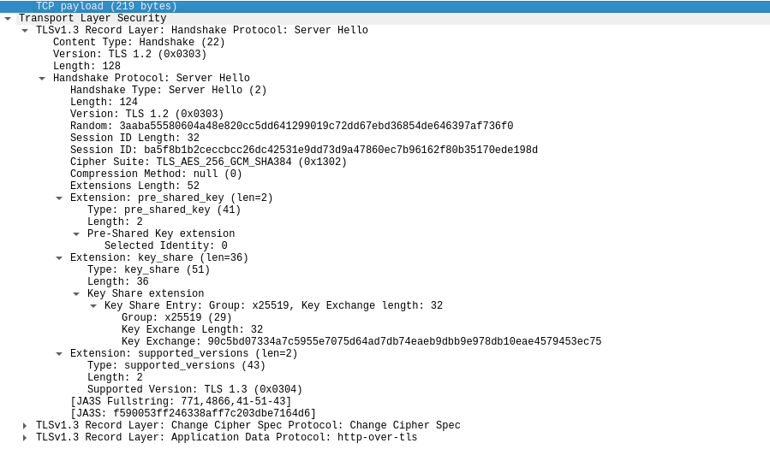

En el tercer paso, el cliente verifica el certificado enviado por el servidor, generará las claves simétricas y envía los mensajes de “Change Cipher Spec” y “Client Finished”. A partir de aquí, cliente y servidor empiezan la comunicación con mensajes cirados como son los distintos mensajes observados en wireshark en protocolo TLS1.3 con información Application Data.

Al analizar los ficheros encontramos alguna información curiosa pero de poca utilidad para la práctica (o al menos no sé explotarlo). Por ejemplo, son ejecutables binarios LSB (Least significant Bit, es decir, Little Endian) y también son ficheros “stripped”, es decir, no contienen ningún tipo de información sobre la compilación (es decir, no se compiló con la opción -g). Además, mediante el comando ldd observamos que trabaja con distintas librerías como son las siguientes:

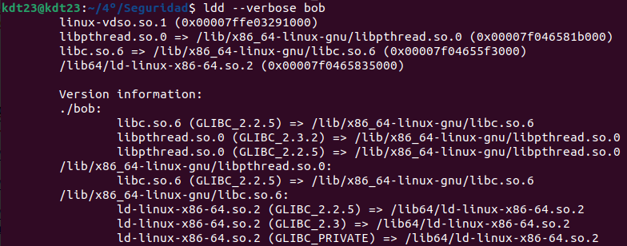
Además, indagando con la herramienta strings obtenemos algunas rutas de lo que parece ser el ordenador del profesor, pero no sé qué hacer con ello. También observamos como el código fuente de ambos programas está escrito en el lenguaje de programación ‘Go’.
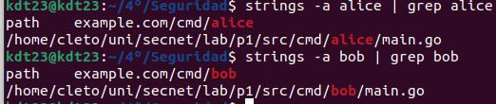
Mediante strace observamos las distintas llamadas al sistema que realizan los programas, pero no he podido destacar nada de ellos.

Analizando el tráfico de red en la interfaz loopback y analizando las tramas TCP, encontramos que el tráfico en si es curioso, ya que mezcla algunos elementos aparentemente cifrados con mensajes de OK. La explicación es sencilla, es la emisión de las distintas tramas por parte de ‘alice’ y los OK son los mensajes de confirmación por parte de ‘bob’. Los puertos origen y destino son 12345 y 43192, que aparentemente no tienen mayor relevancia y son simplemente puertos TCP.
Si observamos el tamaño de las tramas nos percatamos de que existen principalmente dos tamaños de trama: las tramas de OK de 68 bytes, y las tramas con el mensaje cifrado de 166 bytes. Sin embargo, la última trama de mensaje cifrado tiene un tamaño distinto: 84 bytes.

Esto, me hizo pensar que estabamos ante distintos bloques de tamaño fijo de un cifrado simétrico por bloques.

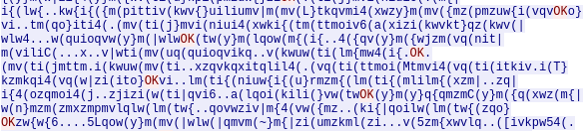
Además, me llamó especialmente la atención que muchos símbolos ‘{‘ iban seguidos en multitud de veces de ‘m’, y algunos caracteres se repetían con frecuencia (podrían ser las vocales cifradas) lo que me hizo sospechar que nos encontrabamos ante un Cifrado César o Cifrado Vigenère, ya que son los métodos de cifrado por sustitución más sencillos y que se caracterizan principalmente por seguir un patrón.
Por ello, decidí realizar un script que tratase de descifrar un posible texto César. Pero necesitaba una clave (número de rotaciones), por lo que con simple prueba y error determiné que el número de rotaciones o de clave eran 8. Adjunto el script que me ayudó a resolver y descifrar el texto, aunque no es exacto debido a que no trabaja de forma completa con la tabla ASCII, por lo que algún caracter puede variar. Adjunto también un código simple que elimina los mensajes ‘OK’ para así poder pasarlo a una página web que realice el descifrado (como por ejemplo https://www.dcode.fr/caesar-cipher ).
El código cifrado que se transmiten ambos ficheros es El Quijote.

Respecto a la conexión de ‘alice’ con GitLab, existen métodos para entrometerse en la comunicación y actuar como un observador que intercepta o escucha la comunicación. Estos ataques son comúnmente conocidos como Man-in-the-middle (MIDT) o Sniffing y son aplicables a todo tipo de protocolos, y por supuesto a HTTPS.
Para realizar un ataque de estas características es recomendable el uso de algún software especializado. En mi caso únicamente conozco Burp Suite ya que es el más popular y se utiliza con frecuencia en ánalisis o ataques de servicios/aplicaciones web y creo que sería útil para el caso que nos concierne.
Como herramientas para realizar Sniffing nos encontramos, por ejemplo, ‘WolfSSL’ o ‘SSLSniff’ que pueden llegar a resultar útiles siempre y cuando se realicen bajo un entorno controlado.

Sinceramente no me ha dado tiempo a intentar analizar el tráfico entre ‘alice’ y GitLab ya que no estoy familiarizado del todo con esta herramienta, pero me gustaría probarlo. A continuación adjunto una guía sobre como realizar un análisis mediante Burp Suite:

https://portswigger.net/burp/documentation/desktop/tools/proxy/using

Además, adjunto también un repositorio con otros tipos de ataques MITM contra TLS:

https://github.com/tanc7/Practical-SSL-TLS-Attacks/blob/master/TLS-mitm-methods.md

En cuanto a la técnica de suplantar la identidad de unos de los integrantes de la comunicación (Spoofing) creo que sería complicado de realizar ya que un impostor díficilmente podrá obtener la clave privada utilizada en la comunicación asimétrica. Esto se discute en el siguiente foro:
https://security.stackexchange.com/questions/20059/is-spoofing-a-ca-signed-certificate-possible

BIBLIOGRAFÍA E INFOGRAFÍA WEB UTILIZADA PARA LA COMPRENSIÓN DE LA PRÁCTICA

https://www.cs.usfca.edu/~ejung/courses/686/lectures/10SSL.pdf

https://www.cloudflare.com/learning/ssl/what-happens-in-a-tls-handshake/

https://security.stackexchange.com/questions/157684/why-does-the-ssl-tls-handshake-have-a-client-random

https://www.ibm.com/docs/en/sdk-java-technology/8?topic=handshake-tls-13-protocol

https://security.stackexchange.com/questions/20059/is-spoofing-a-ca-signed-certificate-possible

